1. Создайте функцию, которая принимает кол-во сек и форматирует их в кол-во дней, часов, минут и секунд. Пример: 123456 ->'1 days 10 hours 17 minutes 36 seconds'.

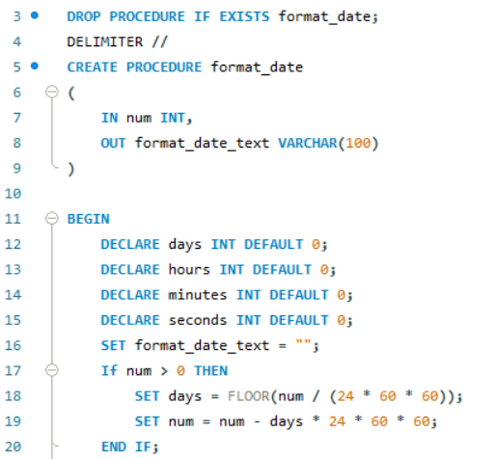

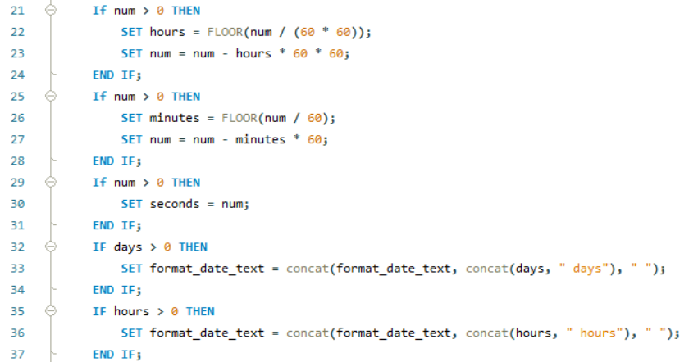

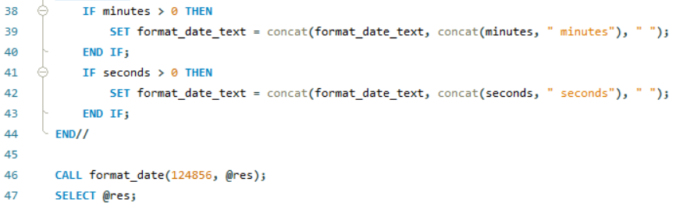

2. Выведите только четные числа от 1 до 10 включительно. Пример: 2,4,6,8,10 (можно сделать через шаг + 2: х = 2, х+=2).

